Anleitung: Zoom am Computer
oder Laptop

Zoom ist eine Möglichkeit,
- das Internet zu nutzen, um mit einer oder mehreren Personen zu reden bzw. zu telefonieren,
- sich gemeinsam Dateien anzuschauen,
- Nachrichten per Chat zu verschicken oder
- einer anderen Person den eigenen Bildschirm zu zeigen oder sich etwas erklären zu lassen.
Welche Ausstattung braucht es dafür?
- Ein Smartphone oder ein Tablet mit der Zoom-App oder einen Computer oder Laptop (die Personen können mit unterschiedlichen Geräten am gleichen Treffen teilnehmen),
- eine Internetverbindung (z. B. über WLAN),
- Kopfhörer oder Lautsprecher sowie Mikrophon – entweder beim Gerät eingebaut oder zum Aufsetzen (Headset) und
- idealerweise eine Kamera. Bei Tablet und Smartphones und bei vielen Laptops ist bereits eine Kamera am Bildschirmrand eingebaut. Am Computer kann eine Kamera zum Anstecken mit einem Kabel verwendet werden.
Zoom kann aber auch ohne Kamera verwendet werden.

Inhalt
Anleitung: Zoom am Computer oder Laptop 1
1. An einem Zoom-Treffen teilnehmen 2
Beim ersten Mal: Zoom am Gerät einrichten 3
2. Im Meeting-Raum 5
Was bedeuten die Symbole in der Menüleiste? 6
3. Bildschirm freigeben 8
4. Chatten per Zoom 10

1. An einem Zoom-Treffen teilnehmen
Ein Treffen über Zoom heißt Zoom-Meeting oder Zoom-Konferenz. Es findet in einem Online-Raum oder Meeting-Raum statt. Das ist ein digitaler „Ort“, der für die Dauer des Meetings reserviert wird.
Der Meeting-Raum besitzt eine eindeutige Internet-Adresse. Alle Meeting-Teilnehmer*innen müssen diese Adresse kennen, um am Meeting teilnehmen zu können.
Meistens wird diese Adresse als Link in einer E-Mail oder per Kurznachricht (SMS, Signal, WhatsApp …) verschickt. Das sieht z. B. so aus:
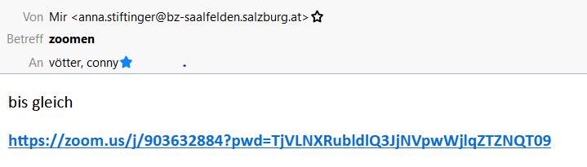
In diesem Fall klickt der/die Empfänger*in auf den Link in der E-Mail-Nachricht, um am Meeting teilzunehmen.

Der Webbrowser (z. B. Google Chrome, Mozilla Firefox, Microsoft Edge) startet dann von selbst und es öffnet sich dieses Fenster:
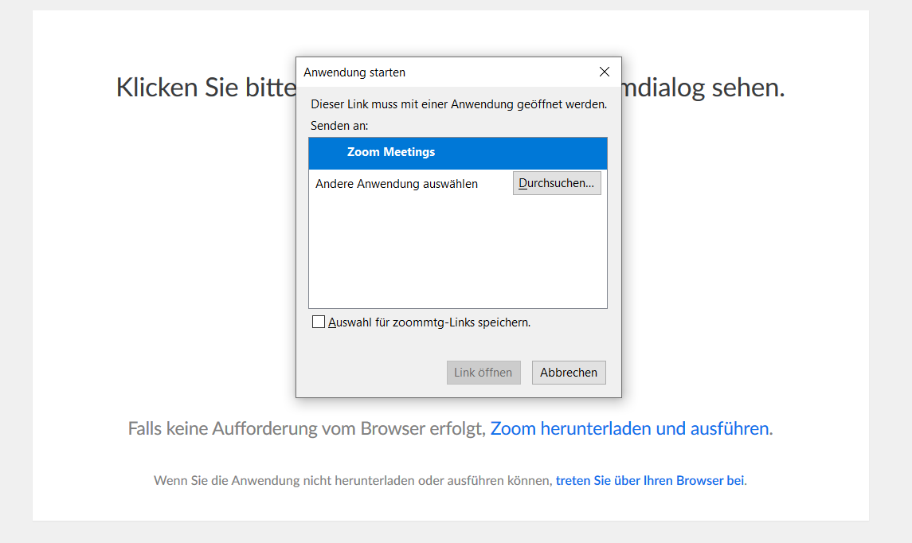

Klicken Sie auf „Link öffnen“.

Beim ersten Mal: Zoom am Gerät einrichten
TIPP: Wenn Sie das erste Mal mit Ihrem Computer oder Laptop Zoom nutzen, müssen Sie die Zoom App installieren. Dazu klicken Sie auf „Zoom herunterladen und ausführen“:

Im Hintergrund wird die Installationsdatei heruntergeladen. Mit einem Doppelklick können Sie diese starten und Zoom wird für Ihr Gerät eingerichtet.
Je nach Webbrowser sieht das unterschiedlich aus: Hier sehen Sie das Beispiel Firefox oder Microsoft Edge.
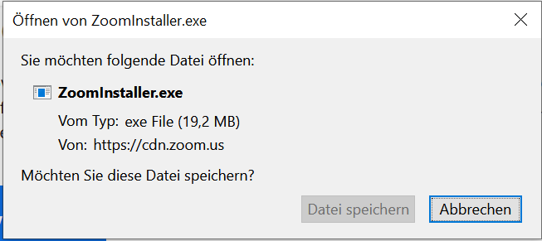
Klicken Sie auf „Datei speichern“.

Rechts oben am Bildschirmrand erscheint nun ein Pfeil, der nach unten zeigt:
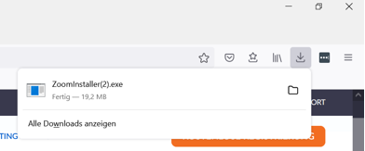
Klicken Sie darauf.

Dann klicken Sie auf Zoominstaller.exe

Stimmen Sie den Nutzungsbedingungen zu und schon startet Ihr Meeting.

Klicken Sie auf „Per Computer dem Audio beitreten“ – damit werden Mikrophon, Kopfhörer oder Headset zugeschaltet.
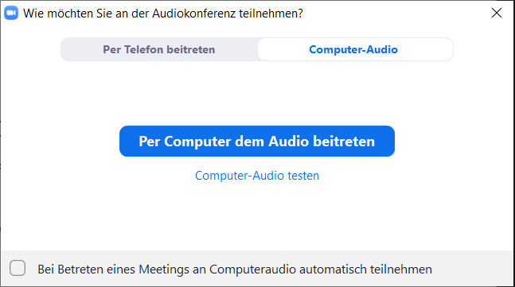

Beim ersten Mal werden Sie auch noch gebeten, Ihren Namen einzugeben. Dieser Name wird dann im Meeting von allen anderen zu sehen sein.

2. Im Meeting-Raum
Sobald Sie im Raum sind, wird der Bildschirmhintergrund schwarz und Sie sehen, wer im Online-Raum ist. In diesem Fall ist die Veranstalterin des Meetings mit zwei Geräten im Meeting-Raum, daher sehen Sie zweimal den gleichen Namen.
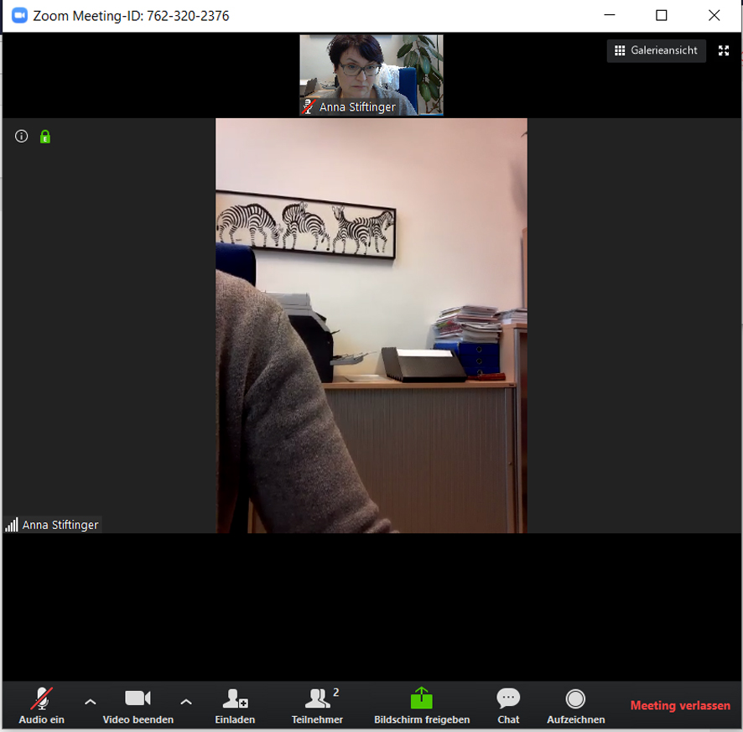

Wenn Sie den Mauszeiger über den schwarzen Schirm bewegen, erscheint unten eine Zeile mit Symbolen – die Menüleiste. Damit können Sie die Funktionen von Zoom nutzen.
Sollte die Menüleiste nicht sichtbar sein, bewegen Sie den Mauszeiger über den Bildschirm oder klicken Sie mitten ins Bild. Dann taucht die Leiste wieder auf.

Was bedeuten die Symbole in der Menüleiste?
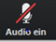  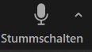 | Ist das Mikrophon stumm geschaltet (Mikrophon durchgestrichen), können die anderen Sie nicht hören.  Sobald Sie darauf klicken, können Sie mit den anderen Teilnehmenden sprechen.
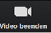  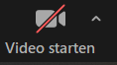 | Dasselbe gilt für die Kamera: Die anderen Teilnehmenden können Sie nur sehen, wenn Ihre Kamera eingeschaltet ist.  Wenn Sie nicht gesehen werden wollen, klicken Sie auf das Kamerasymbol. In diesem Fall ist nur Ihr Name zu sehen, man kann Sie aber hören (unteres Symbol).
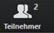 | Die Zahl 2 beim Symbol zeigt an, dass zwei Personen an diesem Meeting teilnehmen.  Wenn Sie auf das Symbol klicken, sehen Sie rechts die Namen der Personen.
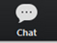 | Chat bedeutet sich unterhalten: Wenn Sie darauf klicken, können Sie kurze Textnachrichten schreiben. Wie das geht, können Sie weiter unten lesen.
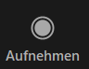 | Wer bei Zoom registriert (und damit angemeldet) ist, kann ein Meeting auch aufnehmen.  Das geschieht manchmal bei Vorträgen, damit andere den Vortrag im Nachhinein anhören können.

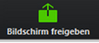 | Um den anderen Teilnehmenden etwas auf Ihrem Bildschirm zu zeigen, müssen Sie diesen „freigeben“.  Wie das geht, können Sie weiter unten nachlesen.
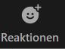 | Mit der Funktion „Reaktionen“ können Sie wortlos Kommentare abgeben. Wenn Sie auf eines der Symbole klicken, wird dieses bei Ihrem Bild für kurze Zeit angezeigt.  Das Symbol „Hand heben“ in der unteren Zeile können Sie verwenden, um den anderen zu zeigen, dass Sie etwas sagen oder fragen möchten.  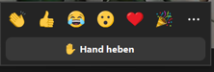
Wenn Sie mit dem Meeting fertig sind, klicken Sie auf Meeting verlassen. Sie gehen damit aus dem gemeinsamen Raum im Internet. Zur Sicherheit werden Sie gefragt, ob Sie wirklich weggehen möchten.
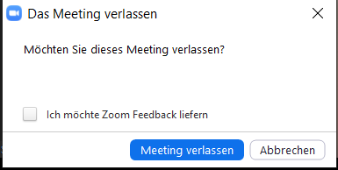
Erst wenn Sie hier auf das blaue „Meeting verlassen“ klicken, verlassen Sie das Treffen. Nur die Person, die eingeladen hat, kann das Treffen für alle beenden. Sie selbst können das Meeting nur verlassen.

3. Bildschirm freigeben

Bei einem Zoom-Meeting kann jeweils eine Person ihren Bildschirm freischalten, um anderen etwas auf dem eigenen Gerät zu zeigen oder zu erklären.
Klicken Sie dazu auf den Zoom-Bildschirm, damit die schwarze Menüleiste unten erscheint. Wählen Sie dann den grünen Knopf „Bildschirm freigeben“:
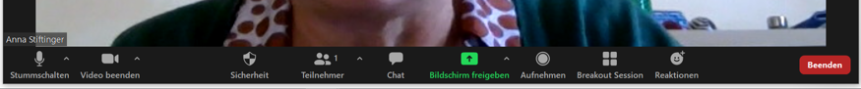

Im folgenden Fenster klicken Sie auf „Bildschirm“.
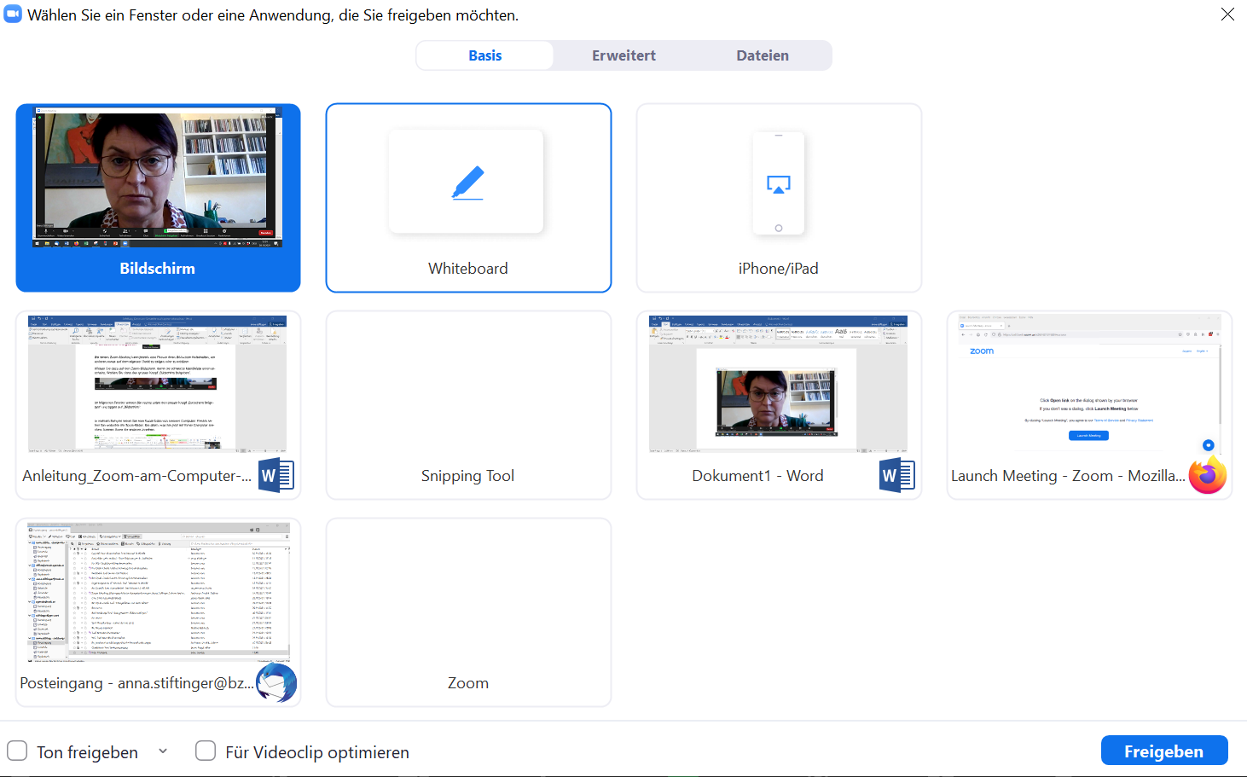
Klicken Sie dann auf das blaue „Freigeben“ rechts unten.

Ab dann können alle Ihren Bildschirm sehen und können Ihnen dabei zusehen, was Sie am Gerät machen.
In diesem Beispiel unten sehen Sie eine freigeschaltete Excel-Tabelle. Rechts sehen Sie weiterhin die Zoom-Bilder der anderen Teilnehmenden. 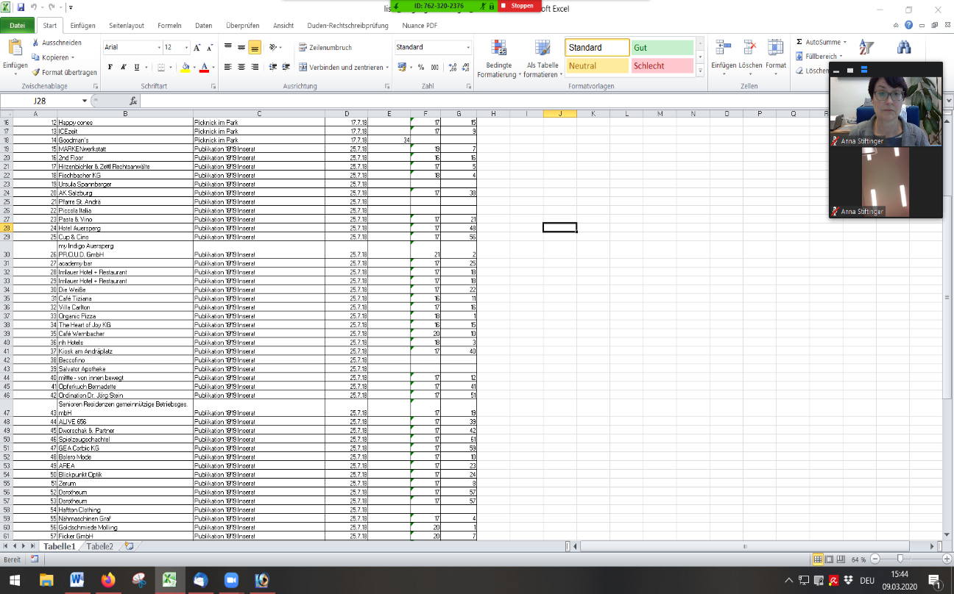

Wenn Sie die Bildschirmfreigabe beenden wollen, klicken Sie auf das rote „Stoppen“ oben in der Mitte.
Sie kehren jetzt automatisch wieder zurück zu Ihrem Online-Meeting und sehen wieder alle Meeting-Teilnehmer*innen. Die anderen Teilnehmenden sehen Sie nun auch wieder groß.
Erst jetzt kann eine weitere Person den eigenen Bildschirm freischalten und Sie können zusehen, was diese Person am Computer, Tablet oder Smartphone macht.

4. Chatten per Zoom
„Chatten“ bedeutet „sich unterhalten“. Ein Chat ist eine Textnachricht.
Sie können während eines Zoom-Treffens Textnachrichten schicken.
Das ist manchmal hilfreich, wenn Ihr Mikrophon nicht funktioniert oder wenn Sie einer anderen Person etwas mitteilen möchten.

Klicken Sie auf den Zoom-Bildschirm, damit die Menüleiste erscheint. Klicken Sie nun auf „Chat“.
Es erscheint rechts ein weißes Fenster und Sie sehen, was bisher alles geschrieben wurde:
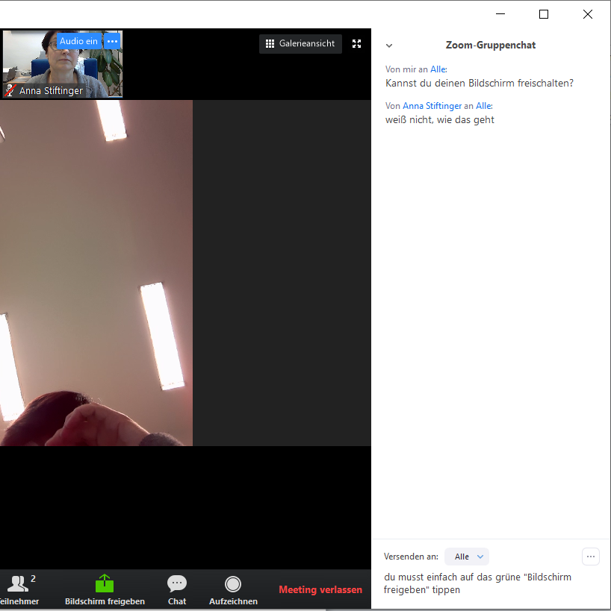
Um das Chatfenster wieder zu schließen, klicken Sie auf den Pfeil nach unten im oberen Bereich der weißen Ansicht.

Wenn Sie selbst eine Textnachricht verfassen wollen, tippen Sie den Text in das Feld unten rechts.
Die Nachricht wird losgeschickt, wenn Sie auf die Enter-Taste drücken.

Der Chat-Knopf in der Menüleiste ändert seine Farbe auf orange, sobald eine neue Chatnachricht eingetroffen ist. Wenn Sie auf den Knopf klicken, öffnet sich wieder das Chatfenster.

Wir wünschen Ihnen viel Erfolg und auch viel Spaß bei der Teilnahme an Zoom-Meetings!

